**MỤC LỤC**

**1. Giới thiệu 3**

1.1. Mục đích 3

1.2. Phạm vi 3

**2. Kiến trúc hệ thống 4**

2.1. Tổng quan kiến trúc 4

2.2. Cấu trúc module 4

**3. Thiết kế hệ thống 6**

3.1. Biểu đồ trình tự (Sequence diagram) 6

3.1.1. Quản lý người dùng 6

3.1.1.1. Đăng nhập 6

3.1.1.2. Đăng ký tài khoản 8

3.1.1.3. Cập nhật thông tin người dùng 9

3.1.1.4. Thay đổi mật khẩu 10

3.1.1.5. Đăng xuất 11

3.1.2. Quản lý tour 11

3.1.2.1. Thêm tour vào mục yêu thích 12

3.1.2.2. Xem chi tiết tour 13

3.1.2.3. Đặt tour 14

3.1.2.4. Quản lý tour đã đặt (tour đã đi, tour sắp tới và tour đang đi) 16

3.1.2.5. Hủy đặt tour (nếu chưa đến thời hạn quy định) 17

3.1.2.6. Tìm kiếm tour 18

3.1.2.7. Xem lịch trình tour 19

3.1.2.8. Thêm tour mới 20

3.1.2.9. Chỉnh sửa tour 21

3.1.2.10. Xóa tour 22

3.1.2.11. Xem danh sách hành khách trong tour 23

3.1.2.12. Gia hạn tour 24

3.1.3. Thanh toán và đánh giá 24

3.1.3.1. Thanh toán trực tuyến qua thẻ tín dụng, vé điện tử 26

3.1.3.2. Xem lịch sử thanh toán 27

3.1.3.3. Đánh giá hoặc bình luận tour 28

3.1.4. Quản lý hệ thống 29

3.1.4.1. Thông báo về tour đã đặt 29

3.2. Biểu đồ luồng dữ liệu ( Data flow diagram) 30

3.2.1. Luồng dữ liệu về thông tin người dùng 30

3.2.2. Luồng dữ liệu về quản lý tour 30

3.2.3. Luồng dữ liệu về đặt tour và thanh toán 32

**4. Thiết kế mô hình dữ liệu 33**

4.1. Mô hình cơ sở dữ liệu firebase 33

4.2. Mô hình thực thể quan hệ (ERD) 35

**5. Thiết kế giao diện 37**

5.1. Bản Sketch hệ thống 37

5.2. Thiết kế giao diện 38

5.2.1. Giao diện đăng nhập và đăng ký 38

5.2.2. Giao diện quản lý tài khoản 39

5.2.3. Giao diện quản lý tour của du khách 40

5.2.4. Giao diện đặt tour và thanh toán 42

5.2.5. Giao diện chi tiết tour ( lịch trình, đánh giá) 43

5.2.6. Giao diện tìm kiếm tour 45

# **Giới thiệu**

## 1.1. Mục đích

Tài liệu này nhằm mô tả chi tiết về thiết kế hệ thống phần mềm cho ứng

dụng đặt tour du lịch tại Nhật Bản. Nó cung cấp thông tin về kiến trúc hệ

thống, thiết kế cơ sở dữ liệu, giao diện người dùng, và các luồng xử lý chính.

Tài liệu giúp đảm bảo sự thống nhất trong quá trình phát triển, kiểm thử và

bảo trì hệ thống.

## 1.2. Phạm vi

Tài liệu thiết kế hệ thống phần mềm này nhằm phục vụ cho dự án xây dựng mobile app Ryokou đặt tour du lịch tại Nhật Bản.

Với việc xây dựng ứng dụng phục vụ cho nhu cầu về du lịch. Ứng dụng Ryokou được phát triển với mục đích hỗ trợ khách du lịch trong việc tìm kiếm, đặt chỗ, và thanh toán tour du lịch tại Nhật Bản một cách dễ dàng và thuận tiện. Hệ thống này không chỉ mang lại lợi ích cho du khách mà còn giúp các công ty du lịch mở rộng khả năng tiếp cận khách hàng và quản lý hoạt động kinh doanh của họ.

# **Kiến trúc hệ thống**

Dự án ứng dụng đặt tour du lịch Nhật Bản sẽ được xây dựng theo mô hình MVVM (Model-View-ViewModel) với các thành phần chính:

## 2.1. Tổng quan kiến trúc

* Tầng giao diện (UI Layer):

Hiển thị giao diện và tương tác người dùng (View).

Các widget sẽ cập nhật dữ liệu từ ViewModel.

* Tầng logic hiển thị (ViewModel Layer):

Chứa logic trình bày, xử lý trạng thái và giao tiếp giữa UI và Model.

Sử dụng các cơ chế như Provider hoặc ChangeNotifier để phản hồi các thay đổi từ Model đến View.

* Tầng dữ liệu (Data Layer):

Quản lý dữ liệu từ API hoặc cơ sở dữ liệu.

Bao gồm các repository, service và các class model.

## 2.2. Cấu trúc module

Các module được chia dựa trên chức năng chính của dự án:

* Authentication Module:

Xử lý đăng ký, đăng nhập, đổi mật khẩu, và đăng xuất.

Quản lý thông tin người dùng.

* Tour Management Module:

Quản lý danh sách tour, tìm kiếm, xem chi tiết, thêm vào yêu thích.

Đặt tour, hủy tour và quản lý các tour đã đặt.

* Review & Payment Module:

Thanh toán trực tuyến, xem lịch sử thanh toán.

Đánh giá và bình luận tour.

* Company Management Module (cho Công ty):

Thêm, chỉnh sửa, và xóa các tour, gia hạn tour

Xem danh sách hành khách của từng tour.

# **Thiết kế hệ thống**

## 3.1. Biểu đồ trình tự (Sequence diagram)

### 3.1.1. Quản lý người dùng

#### 3.1.1.1. Đăng nhập

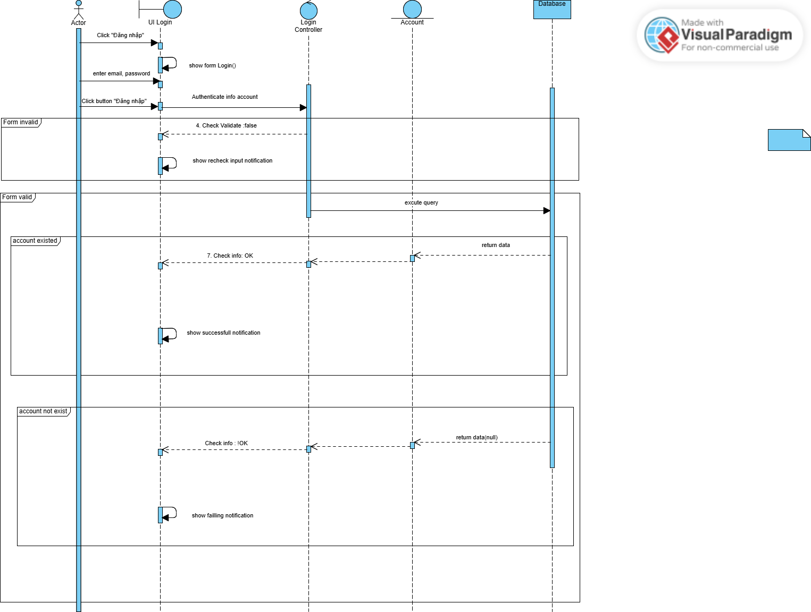

#### 3.1.1.2. Đăng ký tài khoản

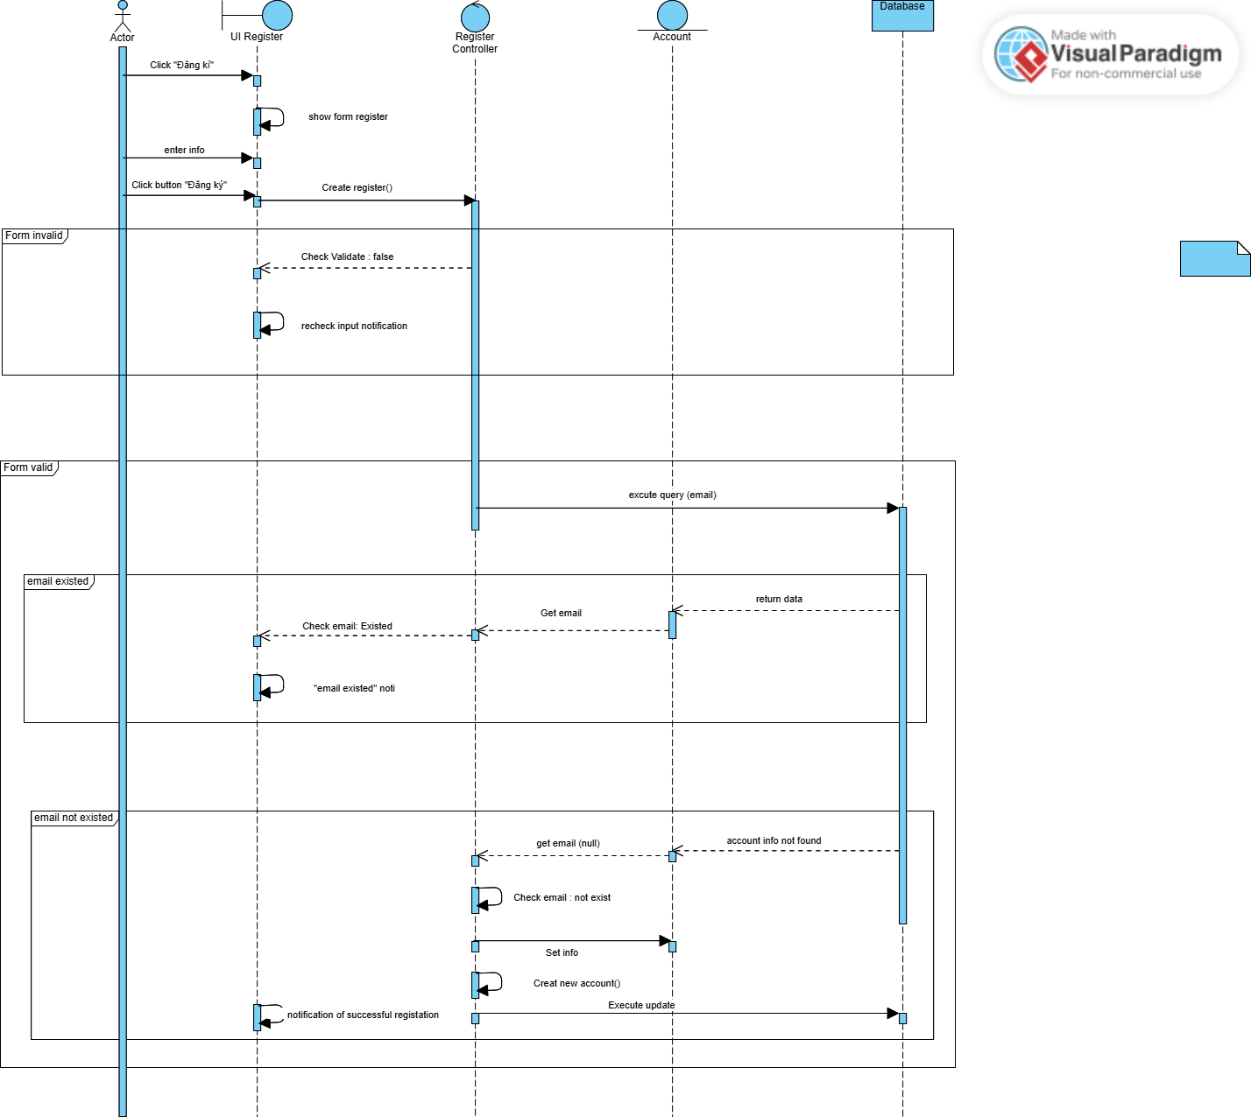

#### 3.1.1.3. Cập nhật thông tin người dùng

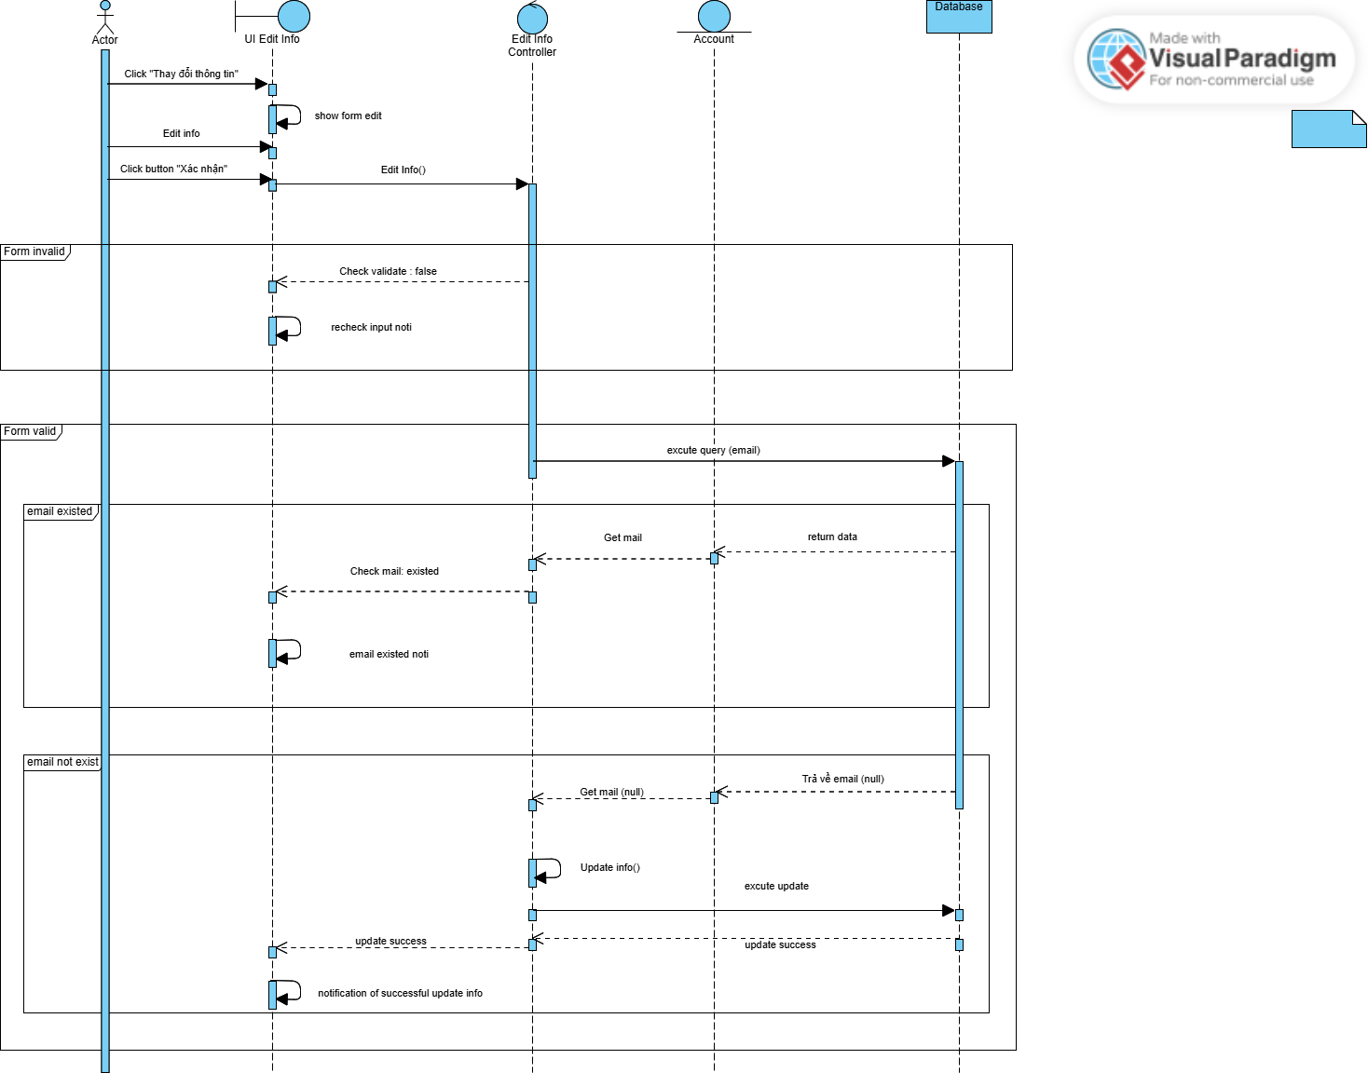

#### 3.1.1.4. Thay đổi mật khẩu

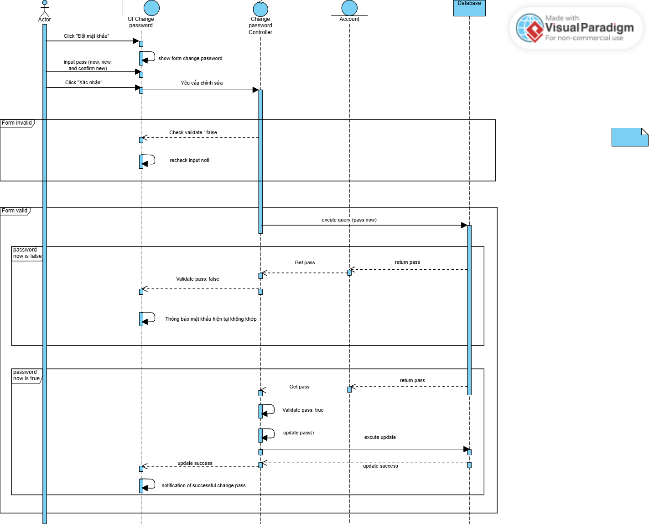

#### 3.1.1.5. Đăng xuất

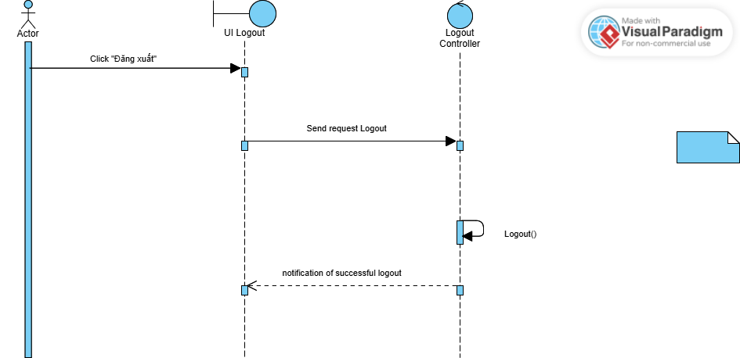

### 3.1.2. Quản lý tour

#### 3.1.2.1. Thêm tour vào mục yêu thích

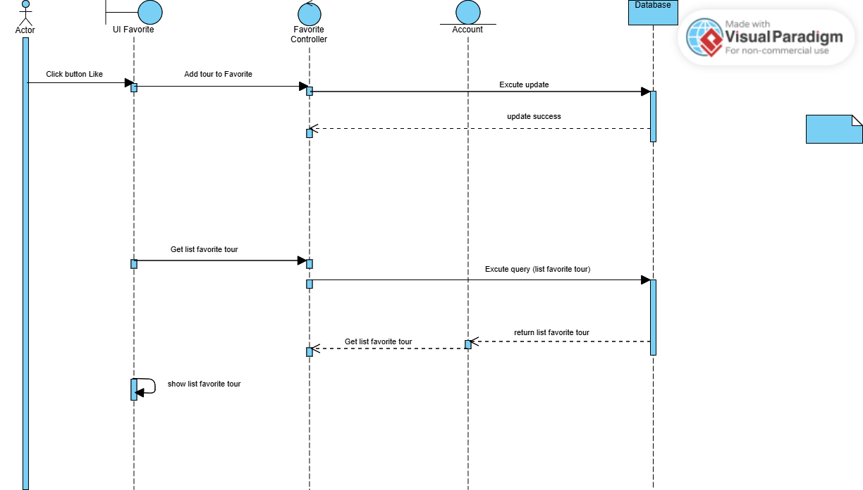

#### 3.1.2.2. Xem chi tiết tour

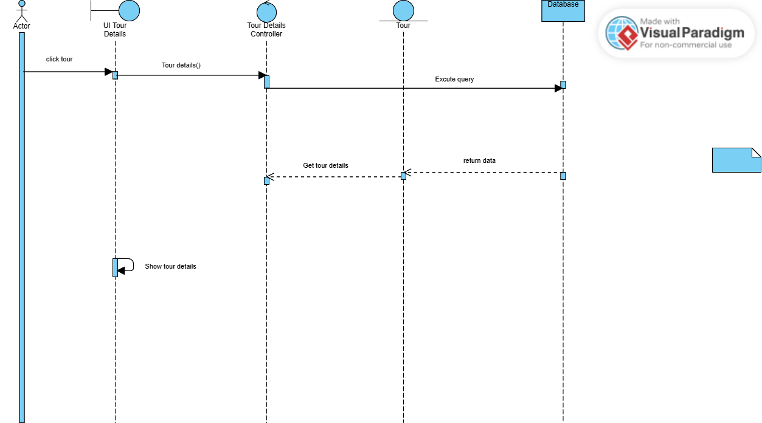

#### 3.1.2.3. Đặt tour

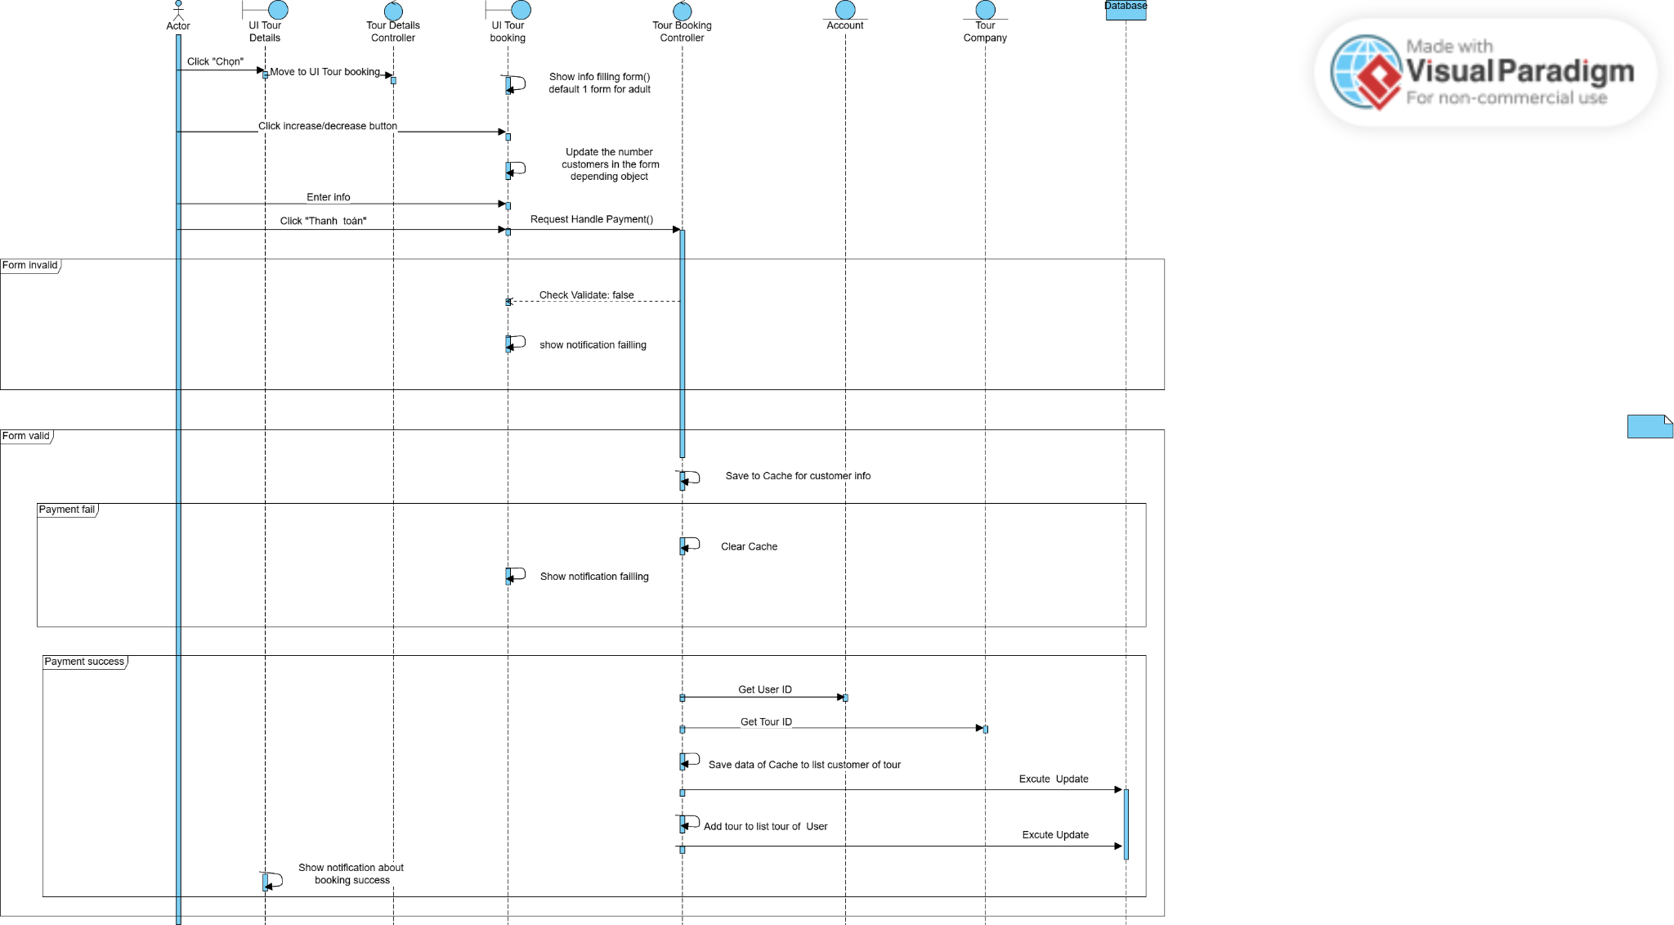

#### 3.1.2.4. Quản lý tour đã đặt (tour đã đi, tour sắp tới và tour đang đi)

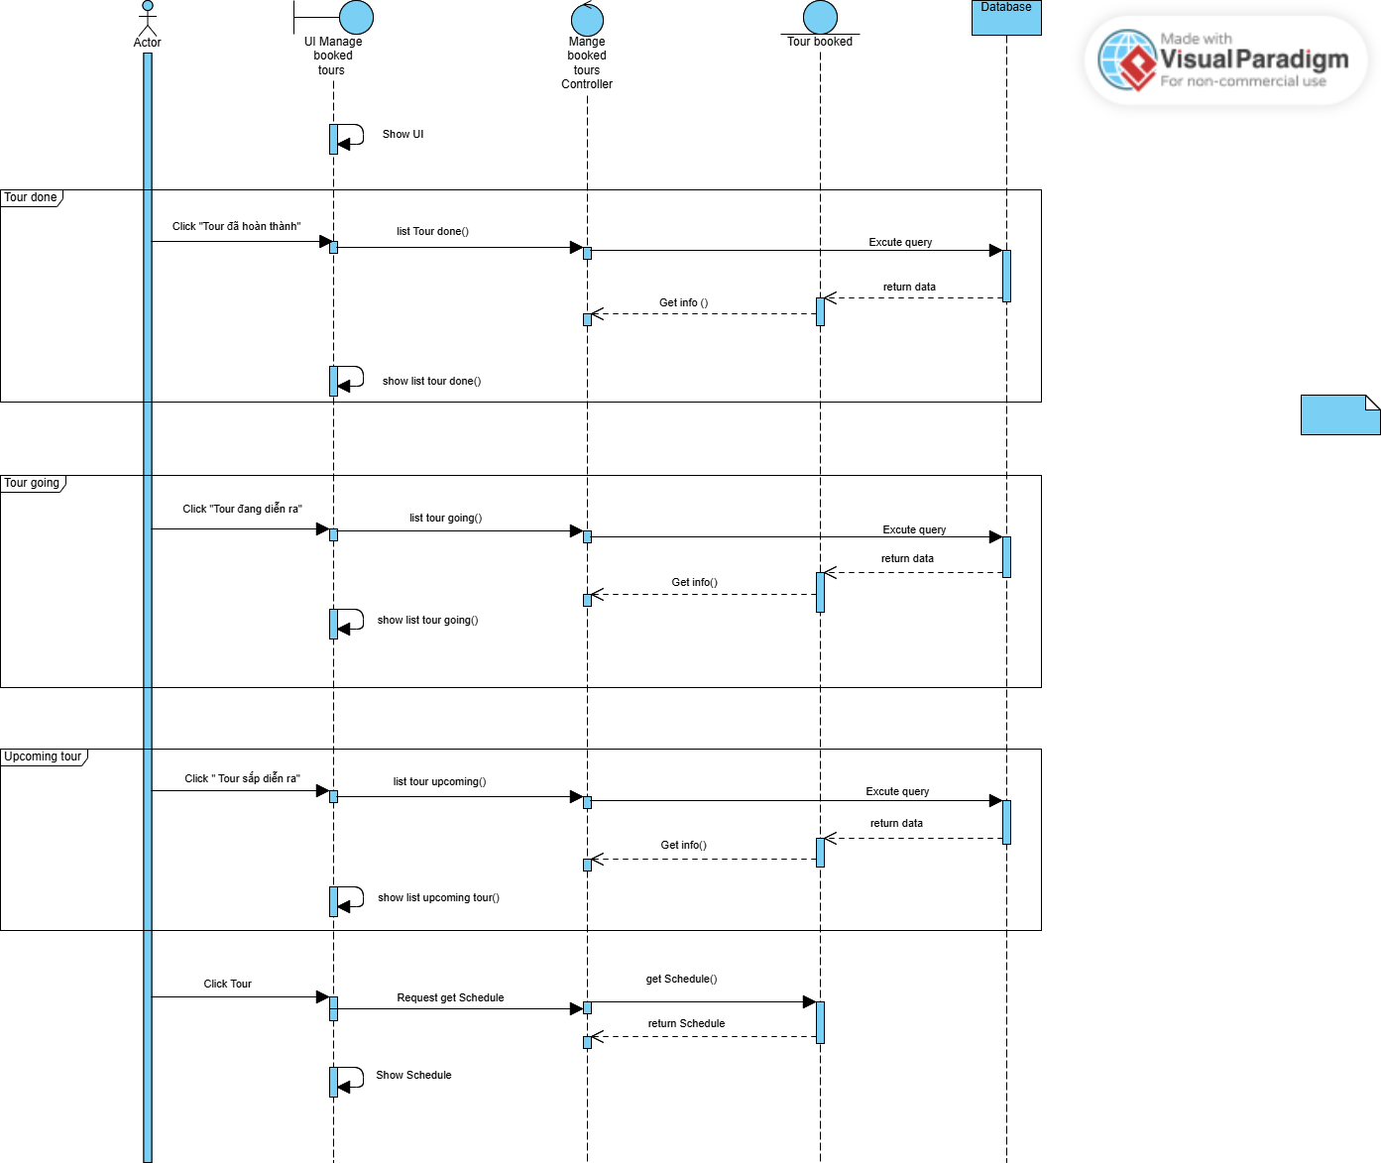

#### 3.1.2.5. Hủy đặt tour (nếu chưa đến thời hạn quy định)

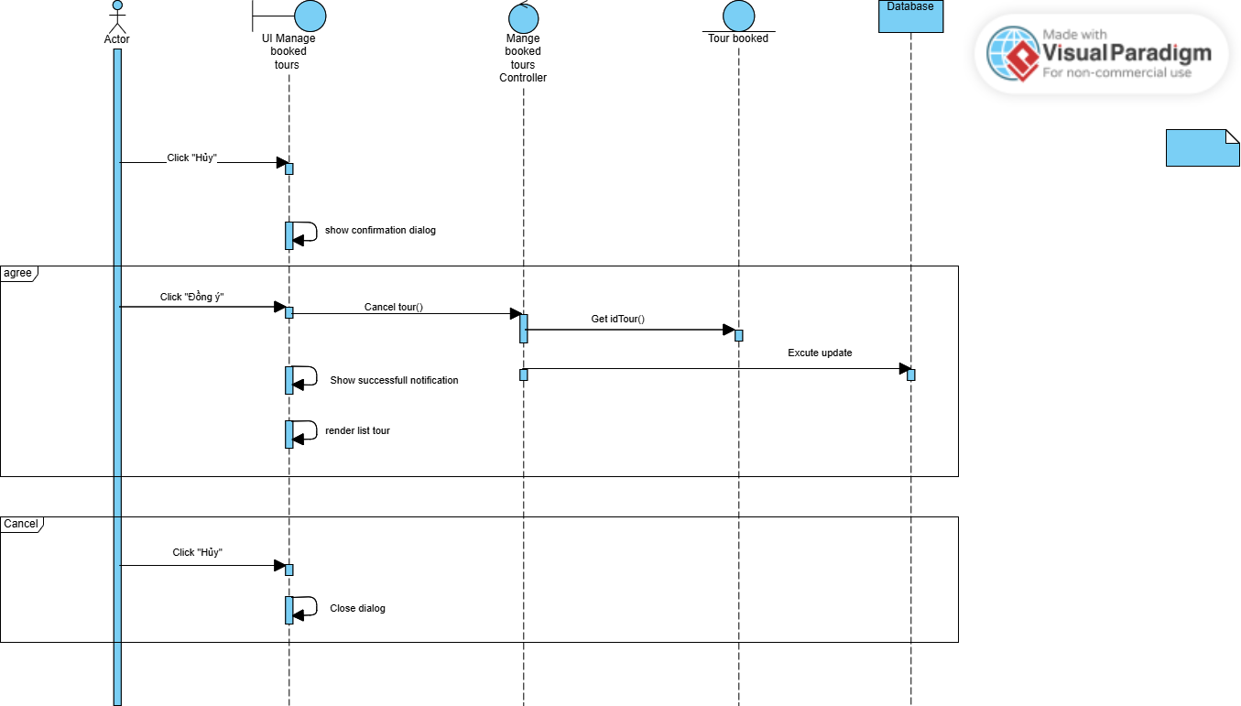

#### 3.1.2.6. Tìm kiếm tour

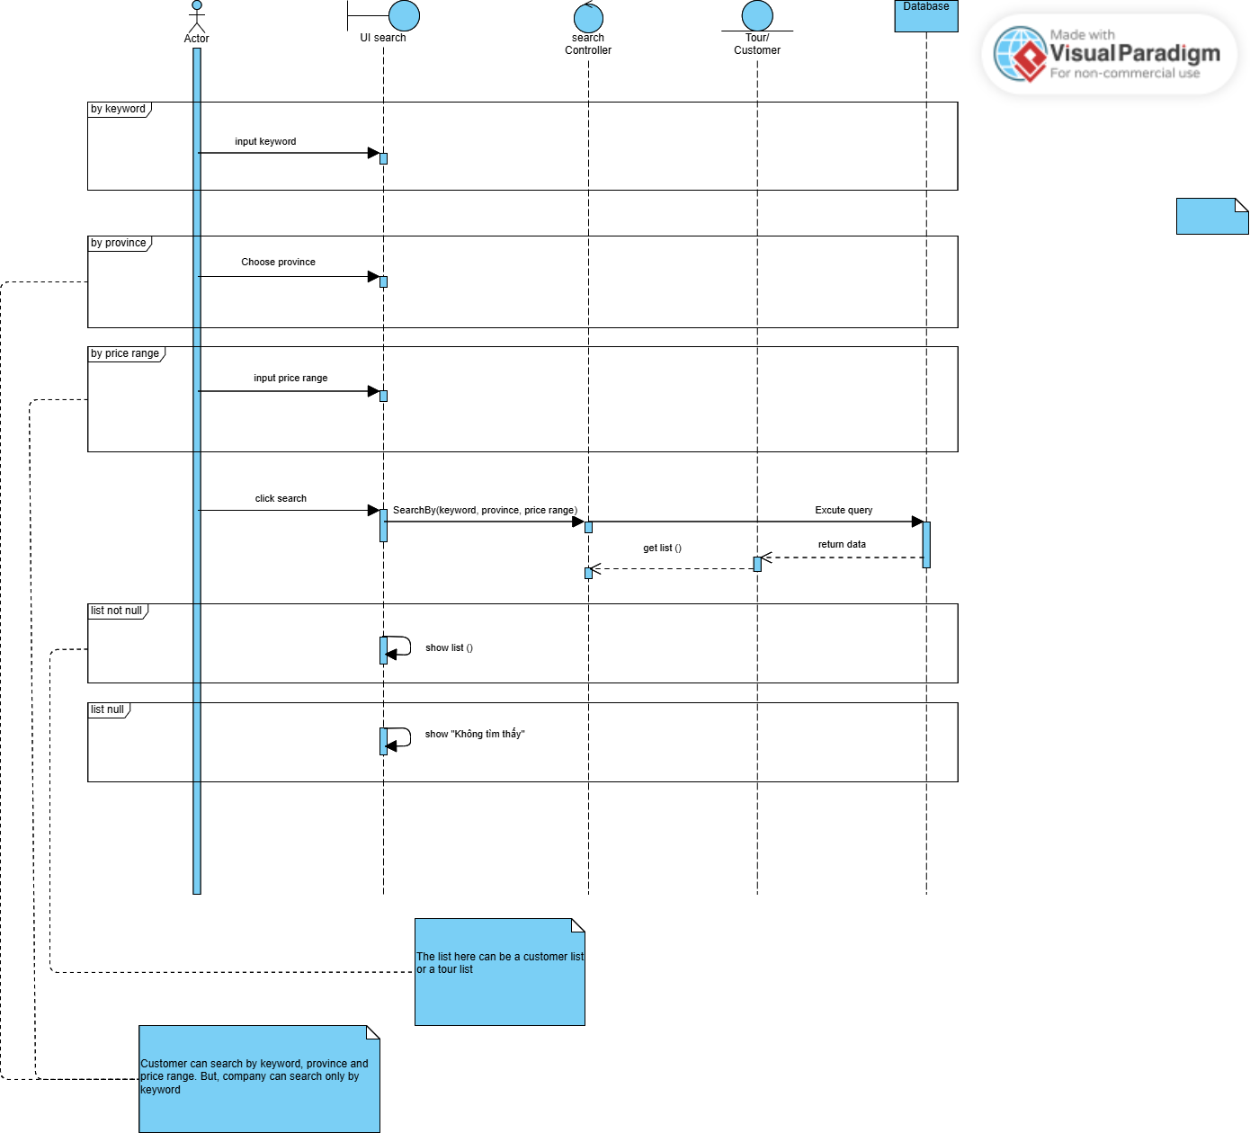

#### 3.1.2.7. Xem lịch trình tour

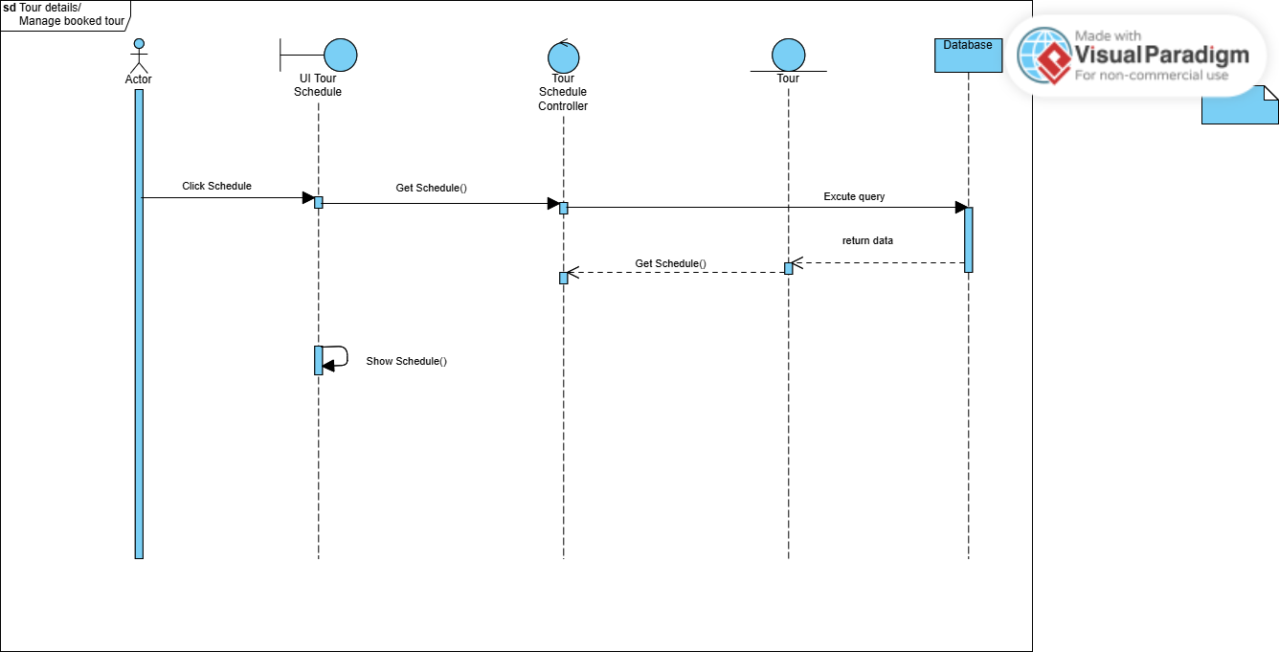

#### 

#### 3.1.2.8. Thêm tour mới

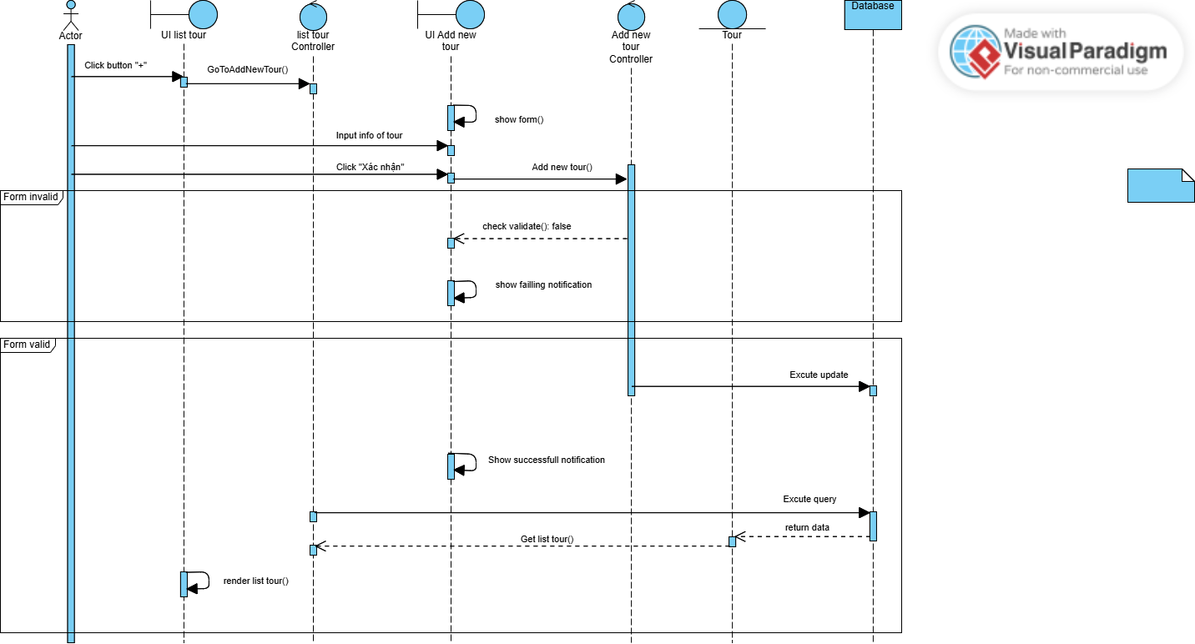

#### 3.1.2.9. Chỉnh sửa tour

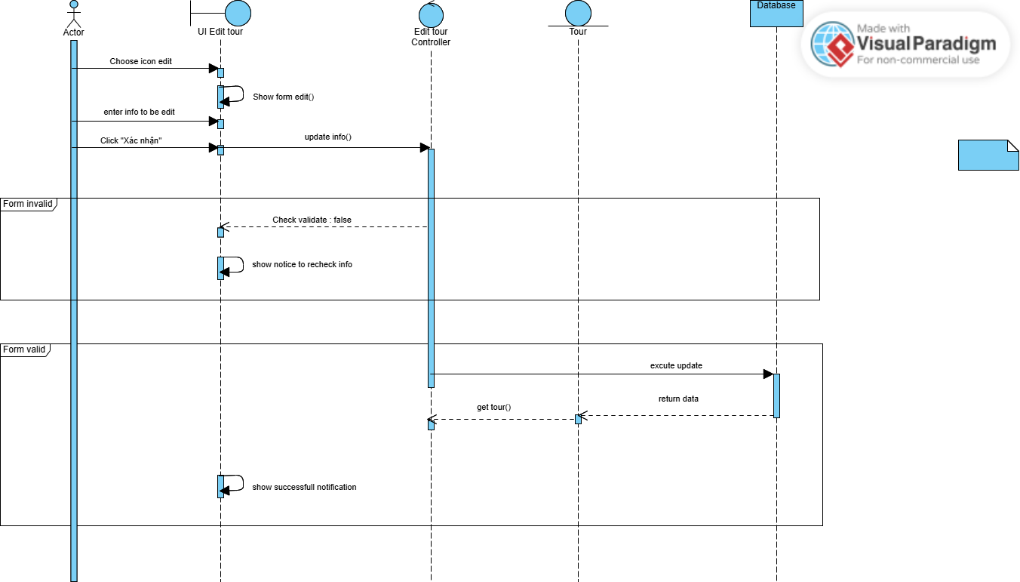

#### 3.1.2.10. Xóa tour

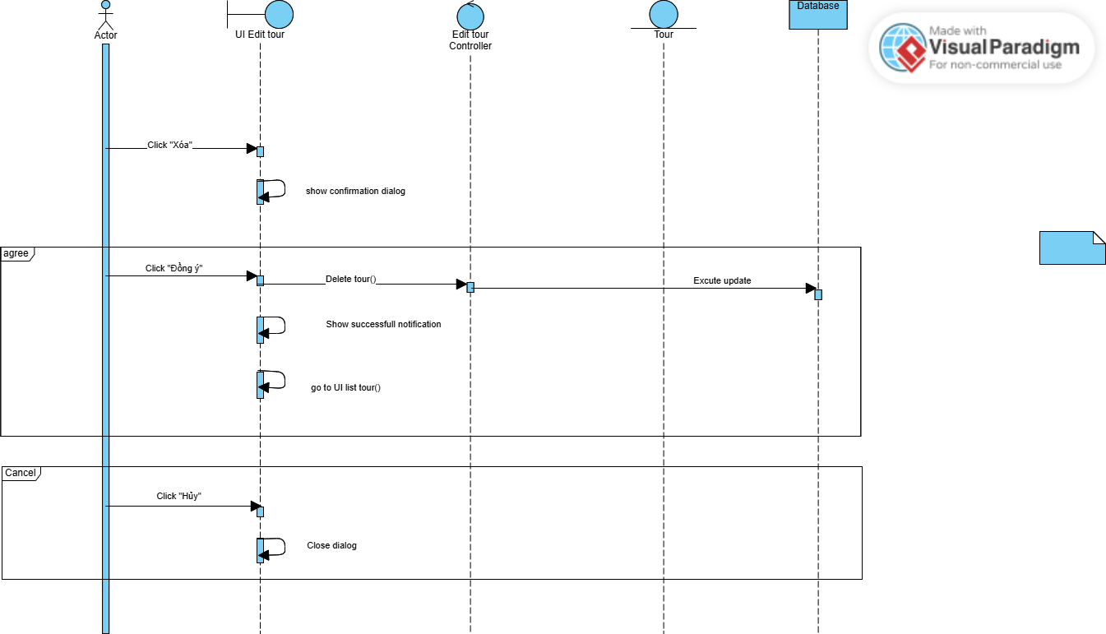

#### 3.1.2.11. Xem danh sách hành khách trong tour

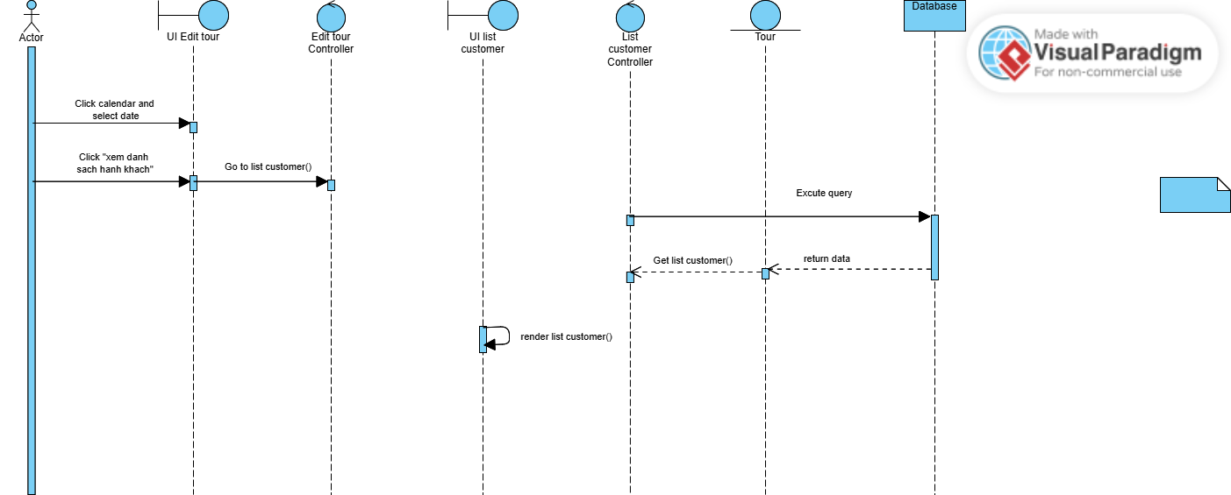

#### 3.1.2.12. Gia hạn tour

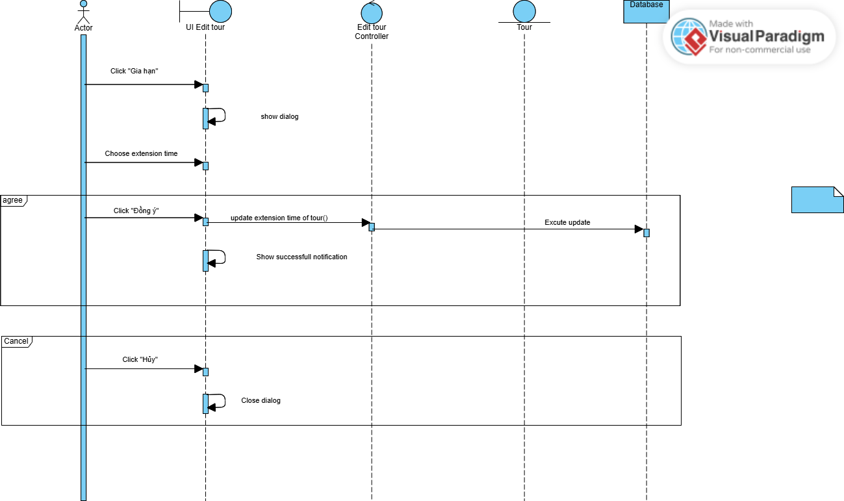

### 3.1.3. Thanh toán và đánh giá

#### 3.1.3.1. Thanh toán trực tuyến qua thẻ tín dụng, vé điện tử

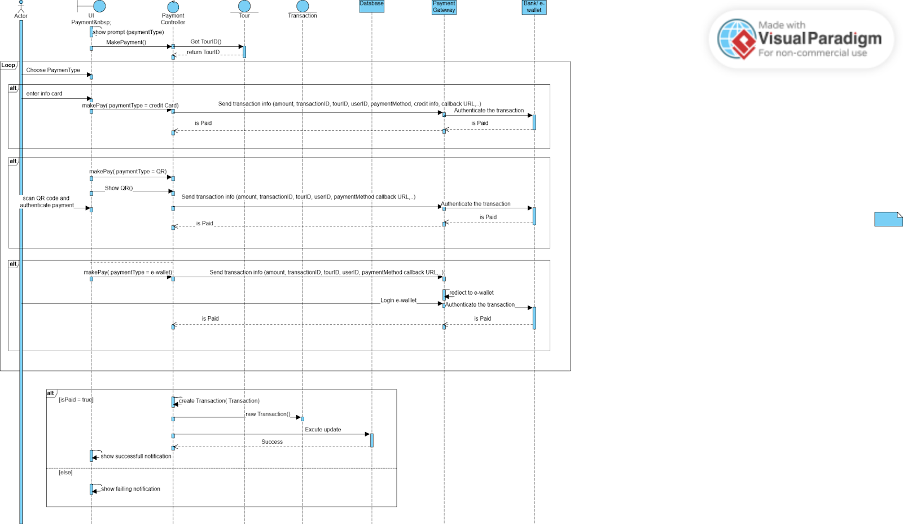

#### 3.1.3.2. Xem lịch sử thanh toán

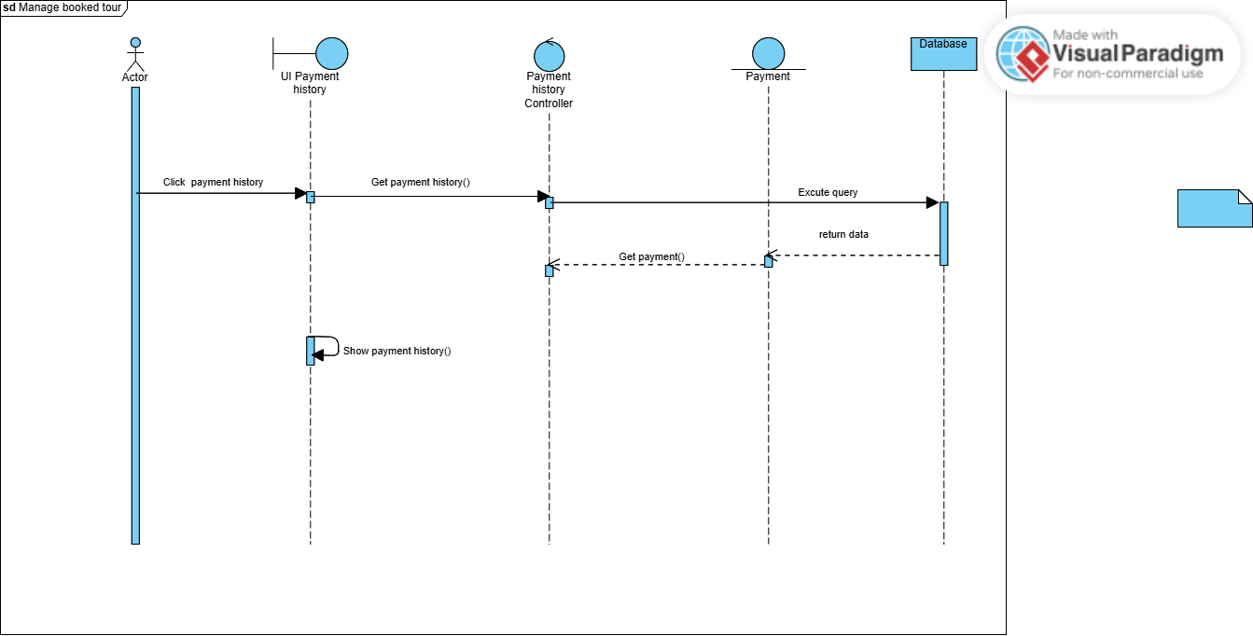

#### 3.1.3.3. Đánh giá hoặc bình luận tour

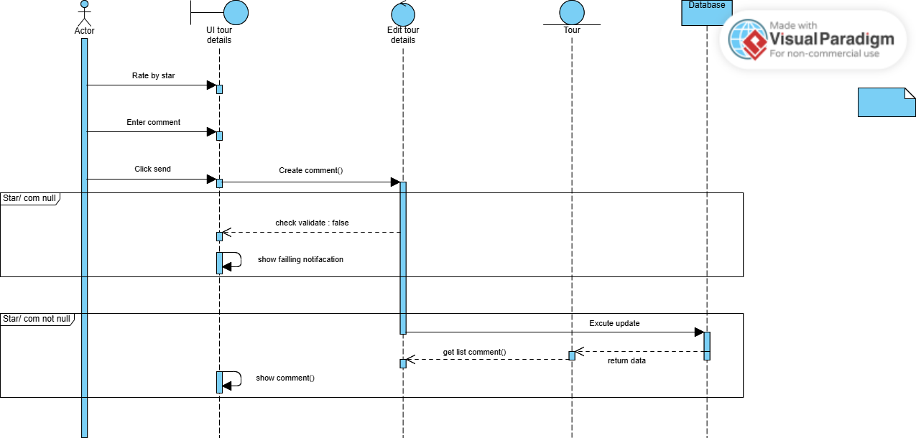

### 3.1.4. Quản lý hệ thống

#### 3.1.4.1. Thông báo về tour đã đặt

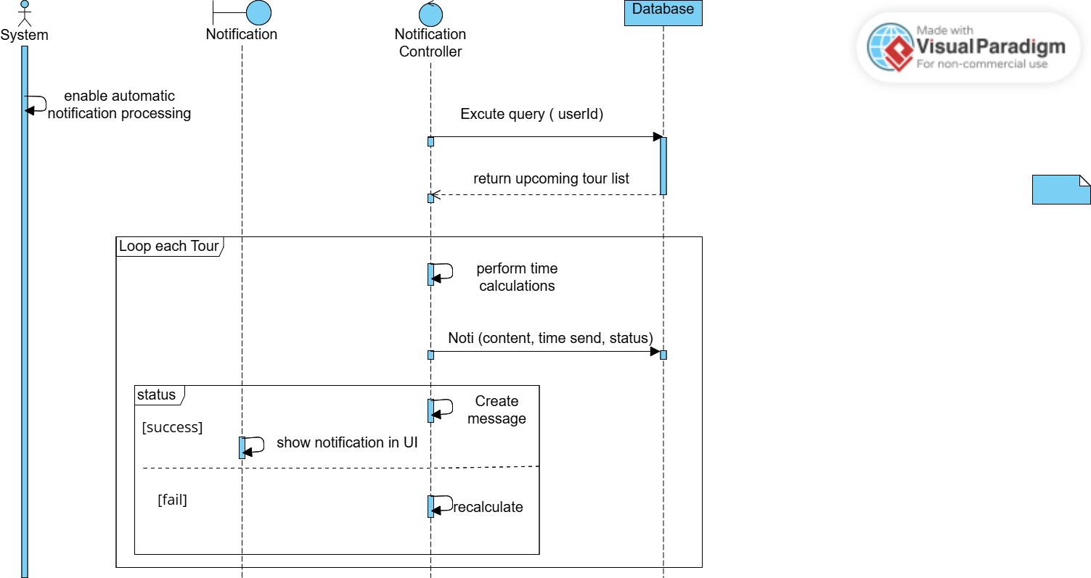

## 

## 

## 

## 

## 3.2. Biểu đồ luồng dữ liệu ( Data flow diagram)

### 3.2.1. Luồng dữ liệu về thông tin người dùng

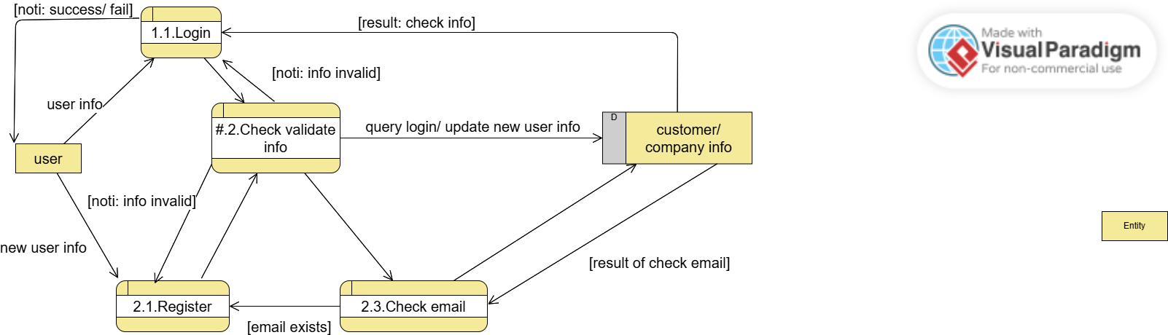

### 

### 

### 

### 

### 3.2.2. Luồng dữ liệu về quản lý tour

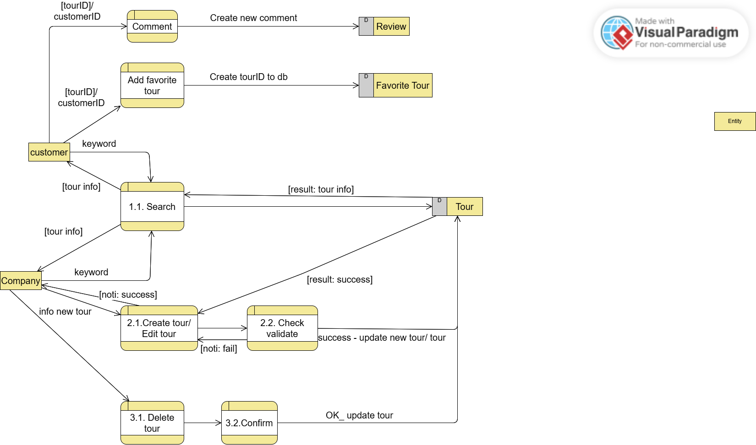

### 3.2.3. Luồng dữ liệu về đặt tour và thanh toán

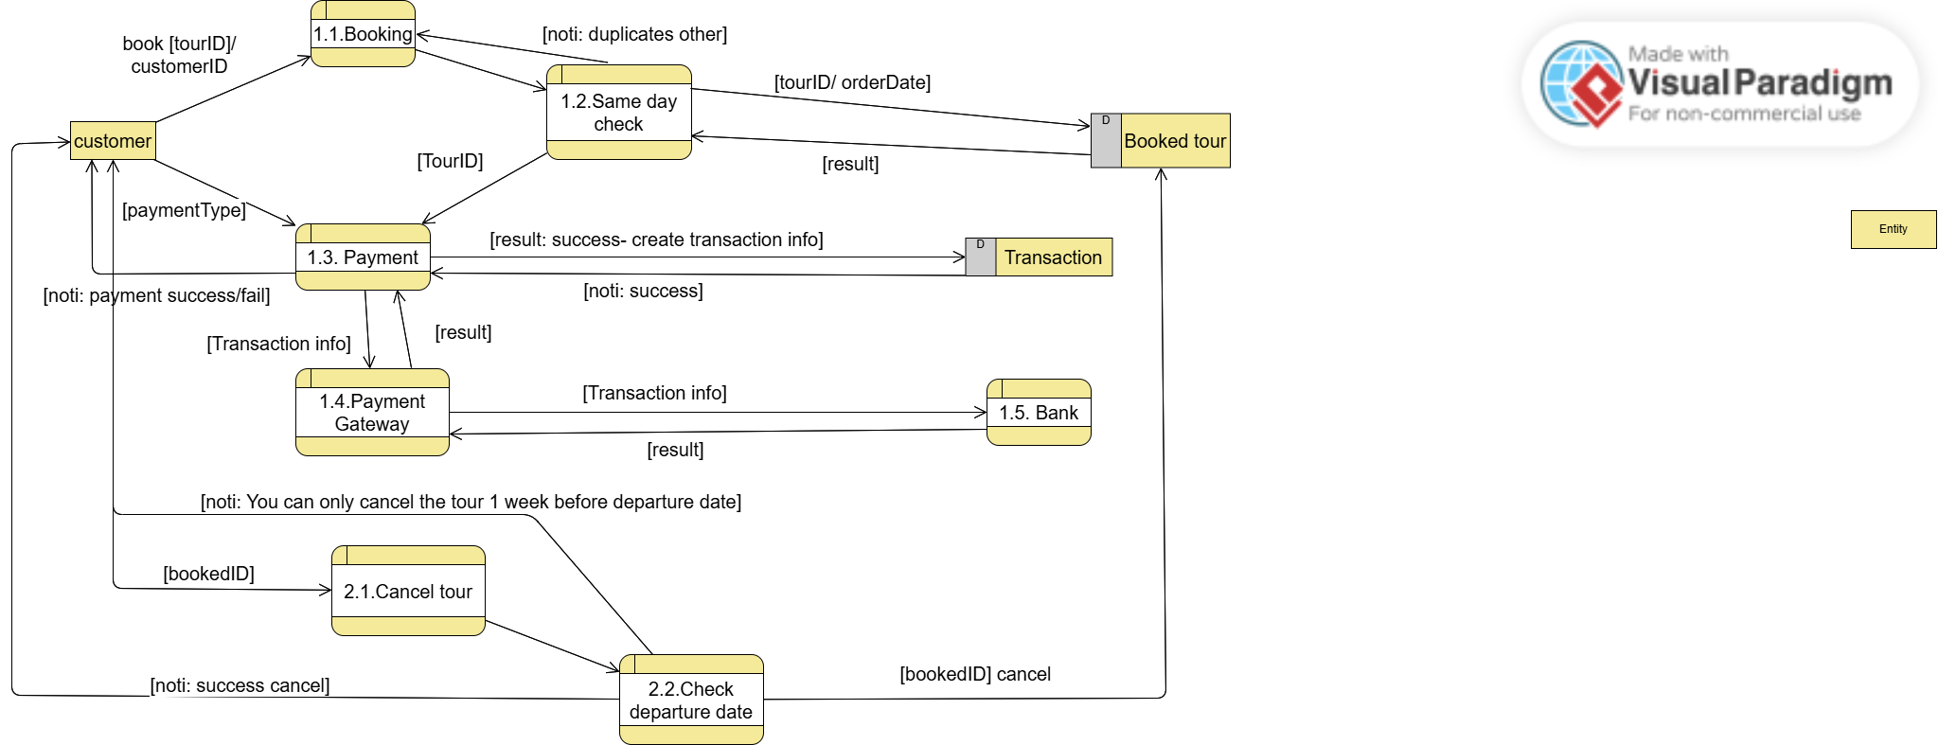

# **Thiết kế mô hình dữ liệu**

## 4.1. Mô hình cơ sở dữ liệu firebase

Các collections chính

| User | Id (String)  Email (String) FullName (String) NumberPhone (String)  lsFavoriteTour (list) |
| --- | --- |
| Tour | ID (String)  Name (String) Cost (String) Duration (Int) freeService (Boolean) gatheringPlace (String) Kisoku (String)  lsFile ( list)  maintainTime (Int)  Pointo (String)  Sale (Int)  Schedule (list) {  Day:  lsToDo (list) {  Content  Hour  Location  Minute  }  } |
| TourBooked | ID (String) NumPerson (Int)  TourID (String)  UserID (String)  BookedDay (Time)  StartDay (Time) |
| Rate | ID (String)  TourID (String)  UserID (String)  Star (Int)  Comment (String) |
| Notification | ID (String)  FromID (String)  Told (String)  Content (String)  Seen (Boolean)  timeSend (Time) |
| Company | ID (String) Name (String) NumberPhone (String)  Email (String) |

## 4.2. Mô hình thực thể quan hệ (ERD)

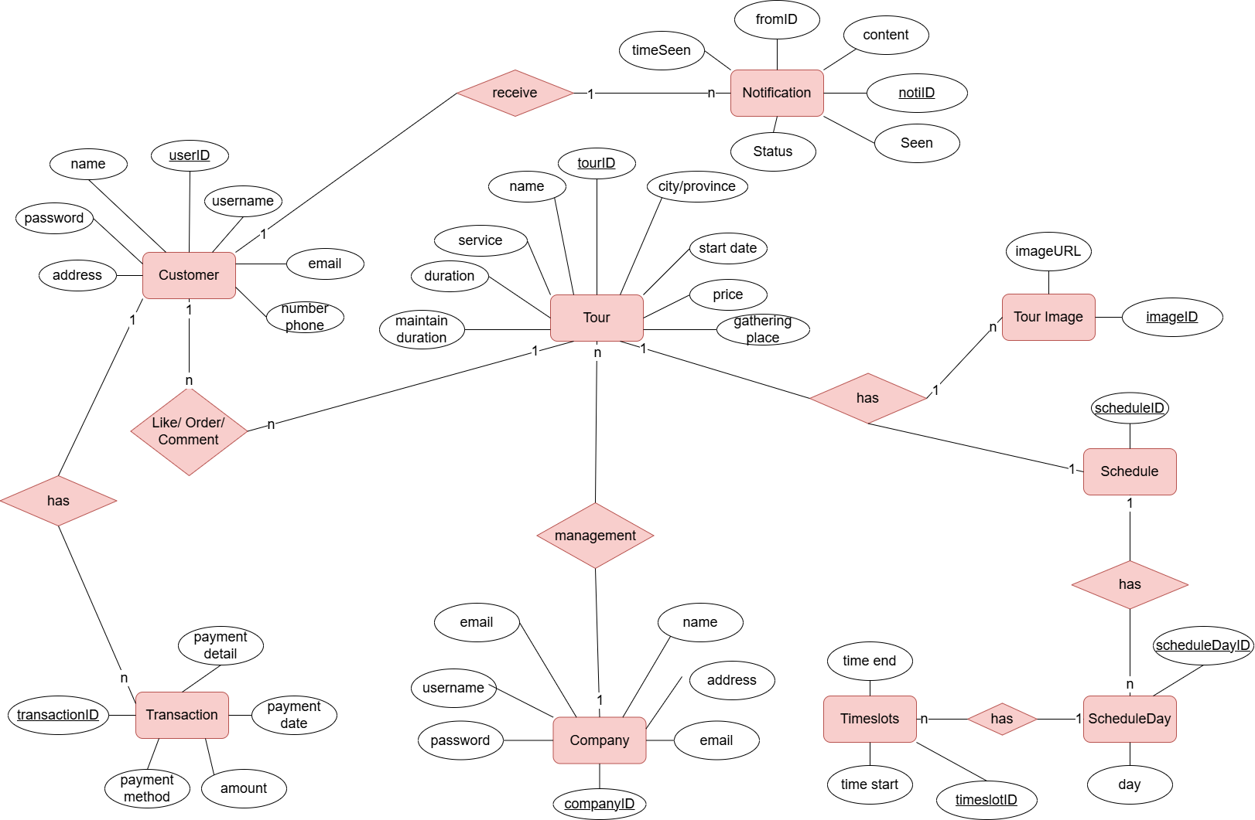

# **Thiết kế giao diện**

## 5.1. Bản Sketch hệ thống

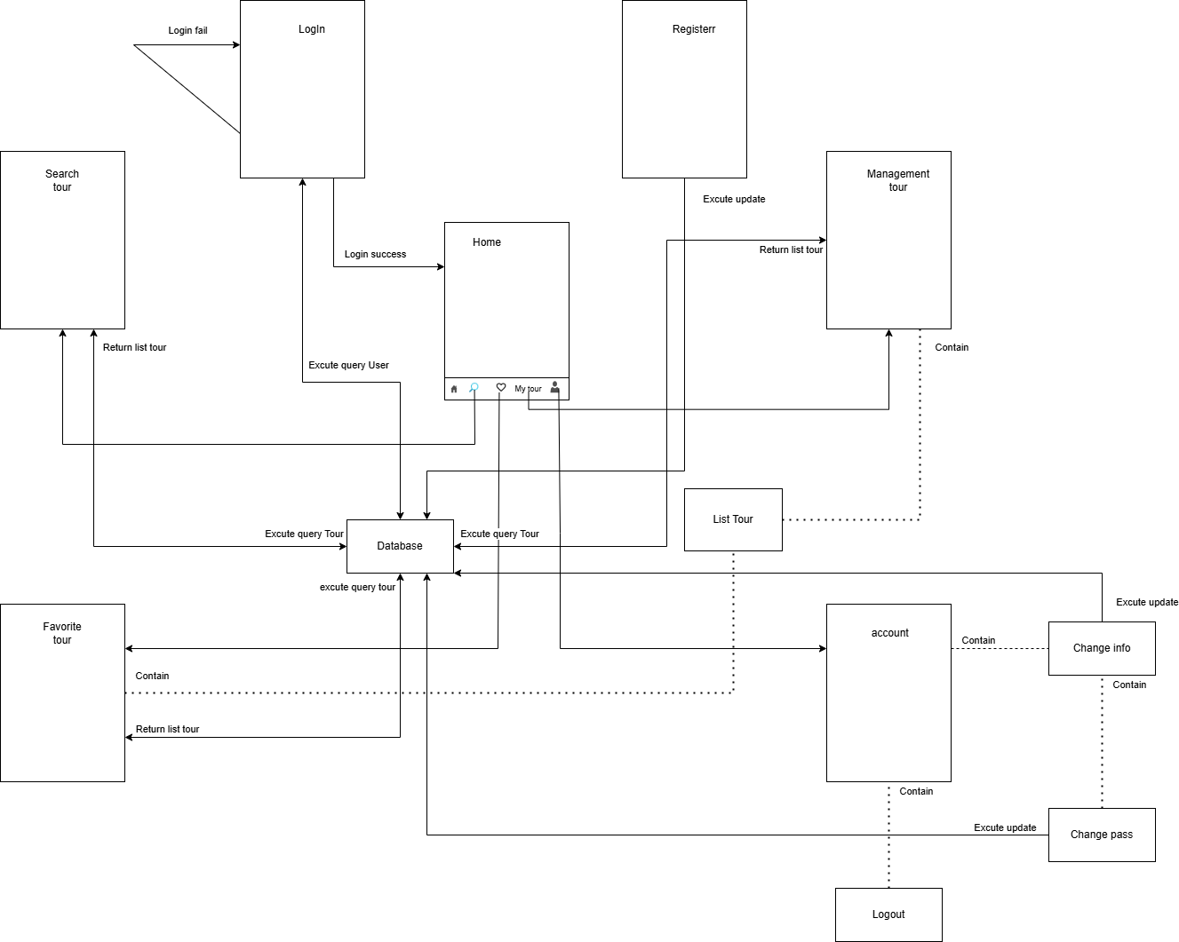

## 5.2. Thiết kế giao diện

### 5.2.1. Giao diện đăng nhập và đăng ký

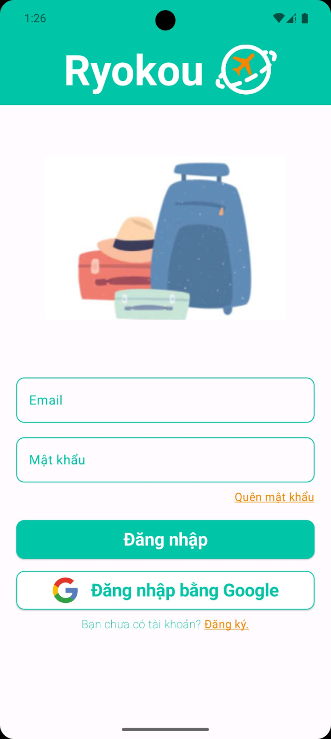

### 5.2.2. Giao diện quản lý tài khoản

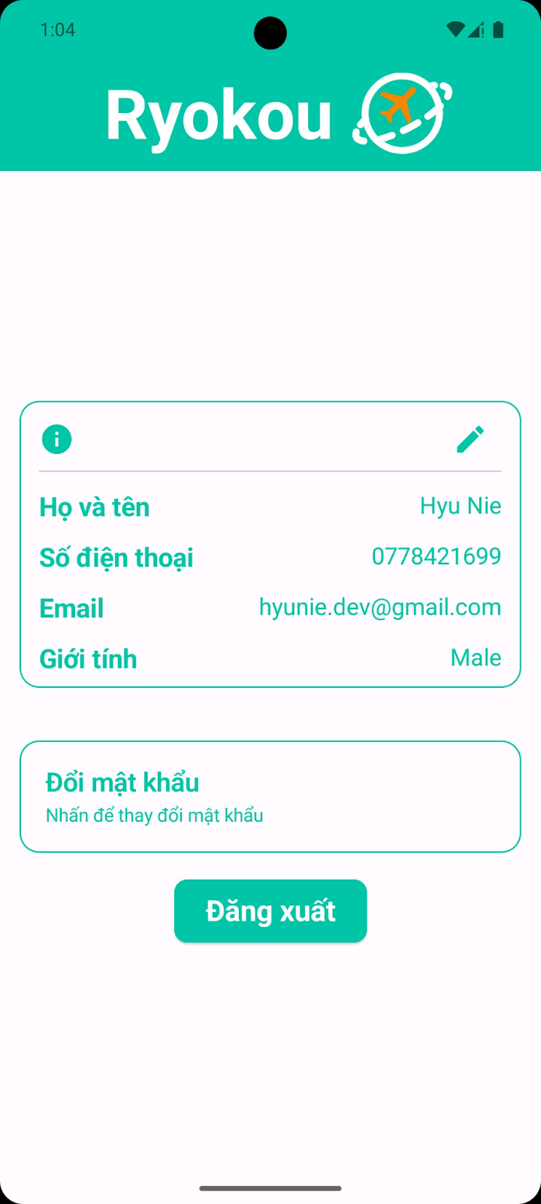

### 

### 5.2.3. Giao diện quản lý tour của du khách

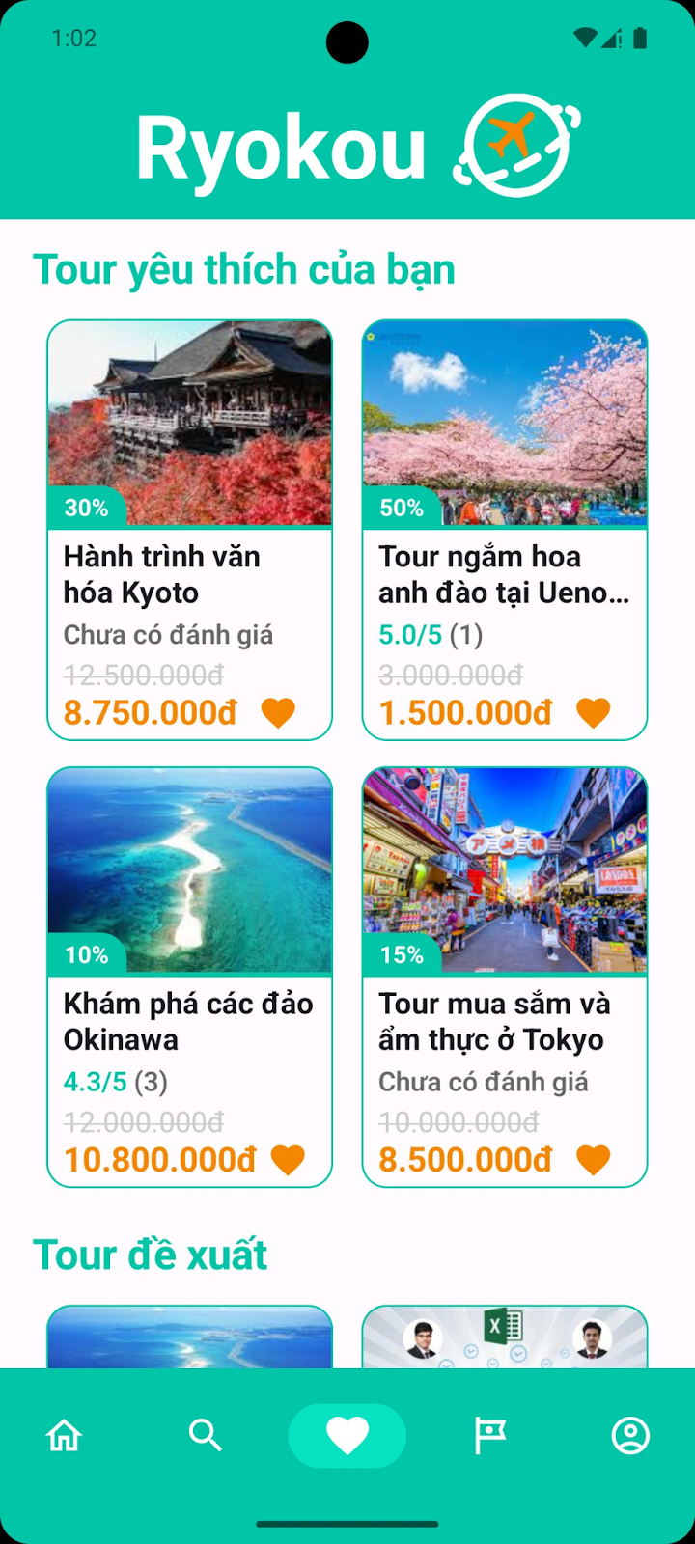

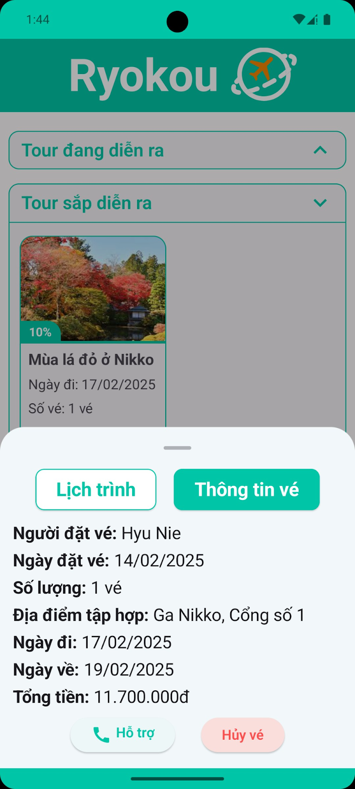

### 5.2.4. Giao diện đặt tour và thanh toán

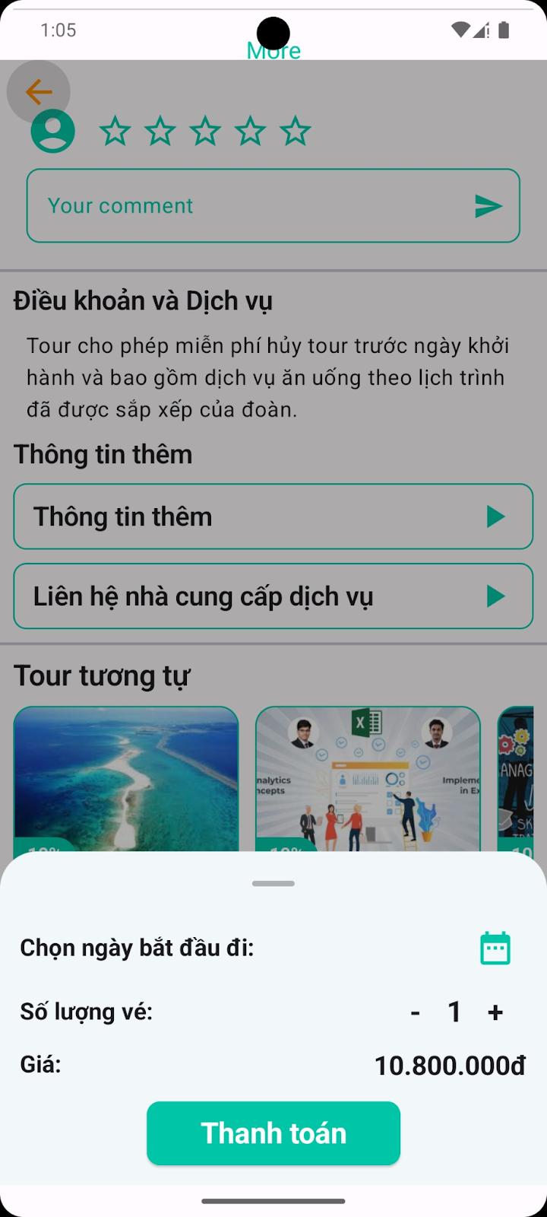

### 5.2.5. Giao diện chi tiết tour ( lịch trình, đánh giá)

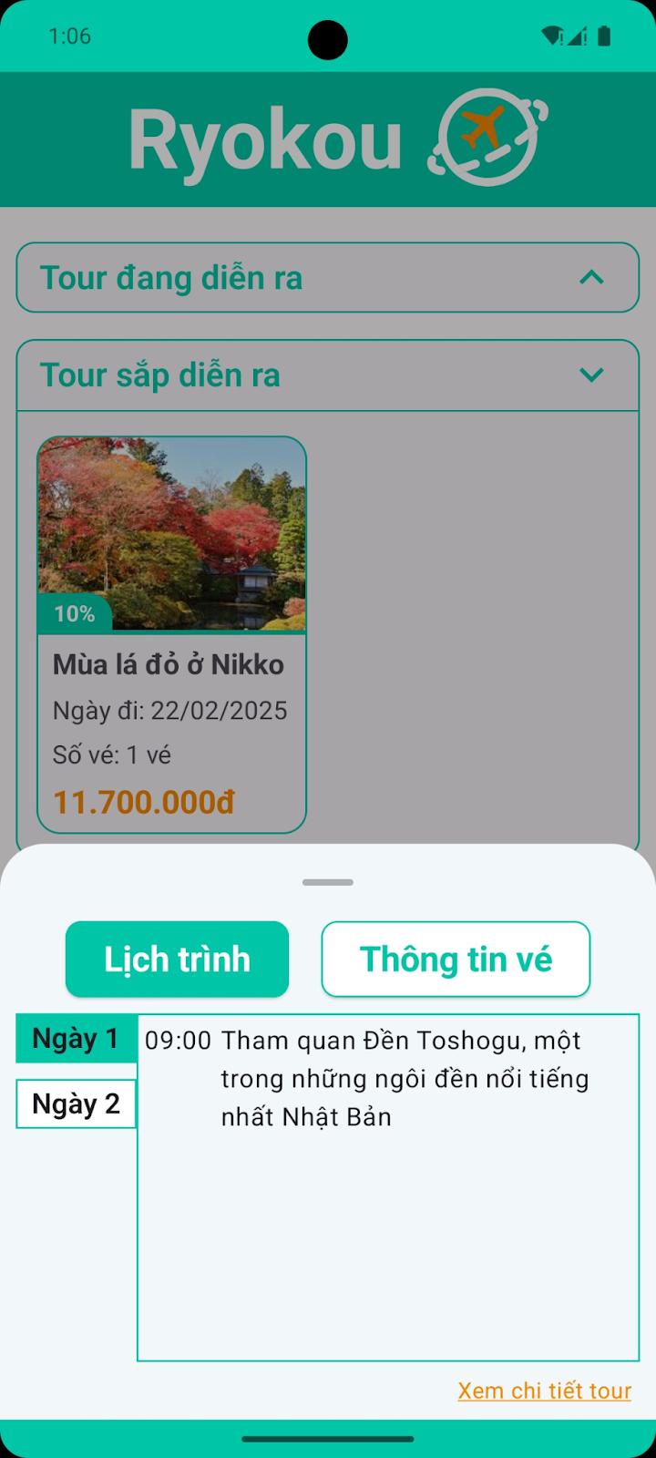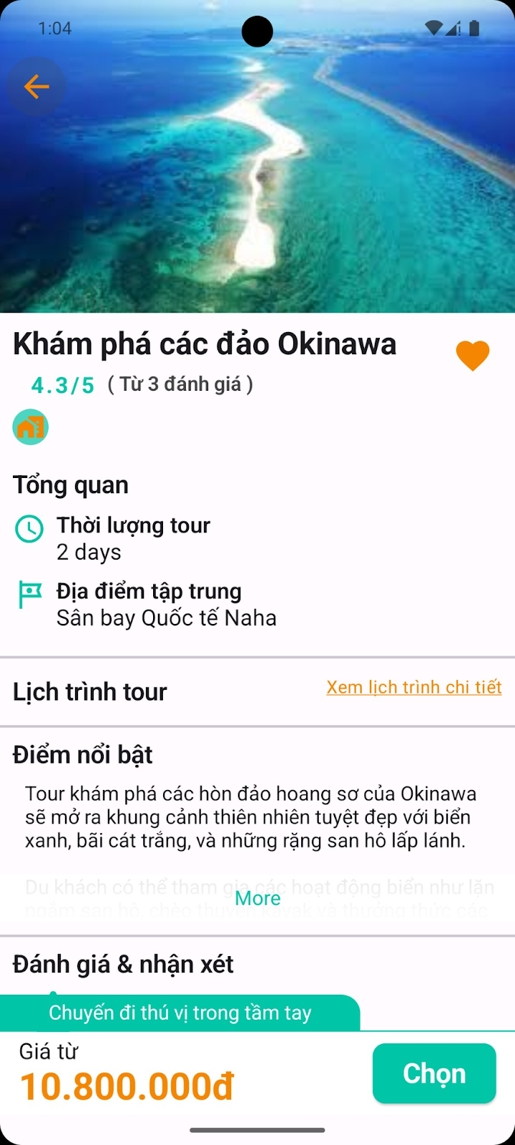

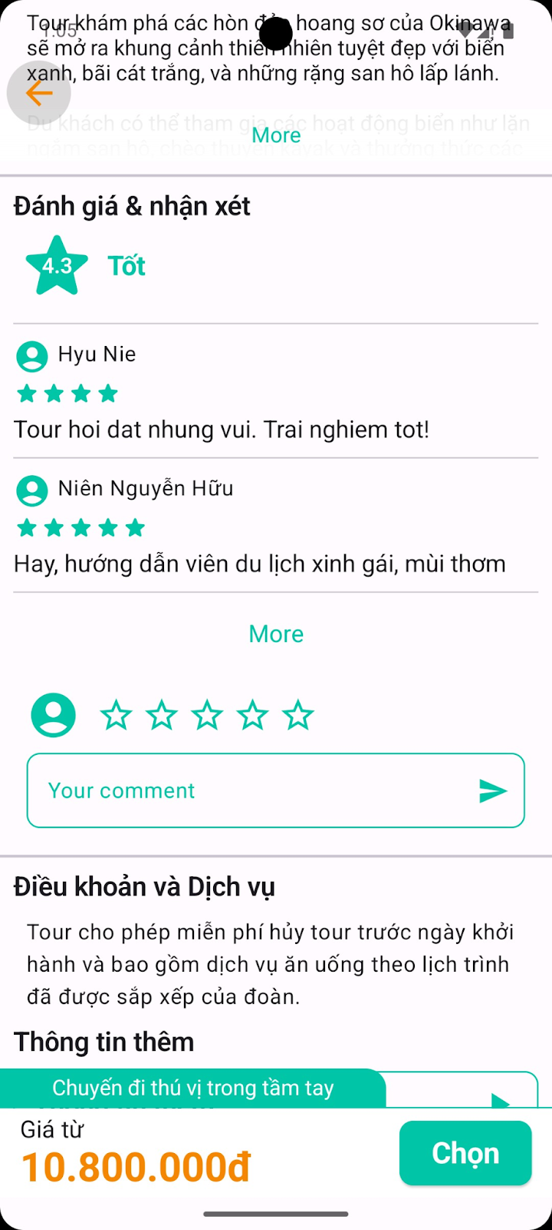

### 5.2.6. Giao diện tìm kiếm tour

